認識CSS

* **CSS語法的架構：**

主要是由三個部分所構成： 設定的對象 、 樣式 、 設定值 ，如下所示：

p { background-color : #FC0 ; }

**設定的對象** { **樣式**：**設定值**； }

* **CSS語法放置的位置：**

1. 網頁標籤內：（效力僅達單一對象）

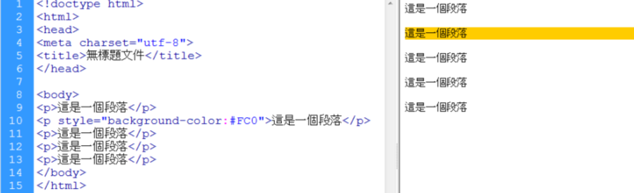

1. 網頁<head>區內：（效力可達單張網頁內的同類對象）

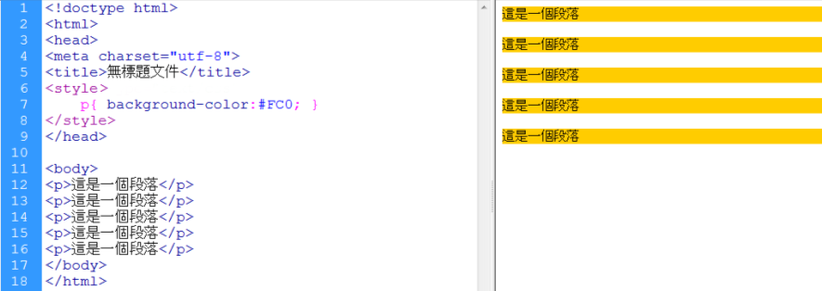

1. 外部連結：（效力可達整個網站內的同類對象）

